Doc technique

Liste des membres:

ETU003214, ETU3172, ETU003098

Base de données :  
 CREATE TABLE pret_fond (

    id_fond INT AUTO_INCREMENT PRIMARY KEY,

    motif VARCHAR(50),

    montant DECIMAL(15,2) NOT NULL

);

CREATE TABLE pret_client (

    id_client INT AUTO_INCREMENT PRIMARY KEY,

    nom VARCHAR(50) NOT NULL,

    email VARCHAR(100) NOT NULL

);

CREATE TABLE pret_type_pret (

    id_type_pret INT AUTO_INCREMENT PRIMARY KEY,

    nom VARCHAR(50) NOT NULL,

    taux DECIMAL(15,2) NOT NULL,

    duree INT,

    assurance DECIMAL(5,2) DEFAULT 0

);

CREATE TABLE pret_pret (

    id_pret INT AUTO_INCREMENT PRIMARY KEY,

    montant DECIMAL(15,2) NOT NULL,

    id_client INT NOT NULL,

    id_type_pret INT NOT NULL,

    date_pret DATE NOT NULL,

    statuts ENUM('en attente', 'valide','refuse') NOT NULL DEFAULT 'en attente',

    FOREIGN KEY (id_client) REFERENCES pret_client(id_client),

    FOREIGN KEY (id_type_pret) REFERENCES pret_type_pret(id_type_pret)

);

CREATE TABLE pret_remboursement (

    id_remboursement INT AUTO_INCREMENT PRIMARY KEY,

    id_pret INT NOT NULL,

    montant_total DECIMAL(15,2) NOT NULL,

    interet DECIMAL(15,2) NOT NULL,

    capital DECIMAL(15,2) NOT NULL,

    capital_restant DECIMAL(15,2) NOT NULL,

    mois INT NOT NULL,

    annee INT NOT NULL,

    assurance DECIMAL(5,2) DEFAULT 0,

    FOREIGN KEY (id_pret) REFERENCES pret_pret(id_pret)

);

 CREATE TABLE pret_simulation (

    id_simulation INT AUTO_INCREMENT PRIMARY KEY,

    id_pret INT,

    montant DECIMAL(15,2) NOT NULL,

    taux DECIMAL(15,2) NOT NULL,

    duree INT NOT NULL,

    assurance DECIMAL(5,2) DEFAULT 0,

    date_simulation DATETIME DEFAULT CURRENT_TIMESTAMP,

    details TEXT,

    FOREIGN KEY (id_pret) REFERENCES pret_pret(id_pret)

);

Fonctionnalite : Ajouter des fonds à l’etablissement financier  
Utilisateurs : Administrateur

Input :montant

Scenario nominal :

.L’administrateur se connecte et accède à la page admin_accueil.

.Un lien ou bouton "Ajouter des fonds" est affiché.

.Un formulaire s’affiche pour saisir le montant

.L’administrateur valide le formulaire, et les fonds sont ajoutés.

**Scenario alternatif**

.Redirection vers la page admin_accueil avec un message d’erreur précis (ex. "Montant invalide").

**Règles de gestion** :

.Le montant doit être un nombre positif (DECIMAL > 0).

.Mettre à jour le champ fonds_total dans la table etablissement_financier.

.Enregistrer la transaction dans la table transaction_fonds

* **Résultat** :

.Si l’ajout est possible :

.Les fonds sont ajoutés à fonds_total.

.Une entrée est créée dans transaction_fonds.

.Si l’ajout échoue :

.Aucun changement dans la base de données.

.Affichage d’un message d’erreur précis.

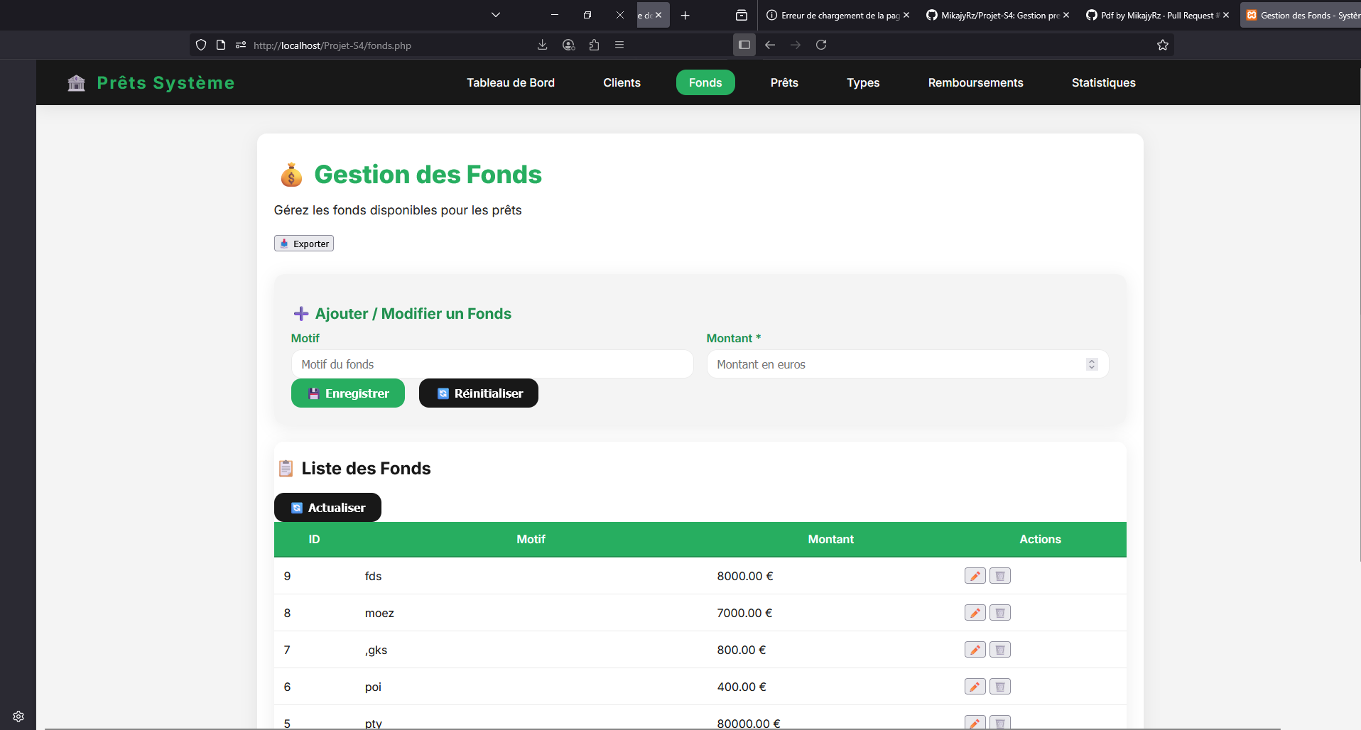

**Fonctionnalité : Créer un type de prêt**

**Utilisateur** : Administrateur

**Inputs** : Nom du prêt, Taux d’intérêt, Durée maximale (en mois), Montant maximal

**Scénario nominal** :

.L’administrateur se connecte et accède à la page admin_accueil.

.Un lien ou bouton "Créer un type de prêt" est affiché.

.Un formulaire s’affiche pour saisir les détails du type de prêt.

.L’administrateur valide le formulaire, et le type de prêt est créé.

**Scénario alternatif** :

.Redirection vers la page admin_accueil avec un message d’erreur précis (ex. "Taux d’intérêt invalide").

**Règles de gestion** :

.Le nom du prêt doit être unique et non vide.

.Le taux d’intérêt doit être un pourcentage valide (ex. entre 0 et 100).

.La durée maximale doit être un entier positif (en mois).

.Le montant maximal doit être un nombre positif.

**.Résultat** :

.Si la création est possible :

.Une entrée est ajoutée dans la table type_pret.

.Si la création échoue :

.Aucun changement dans la base de données.

.Affichage d’un message d’erreur précis.

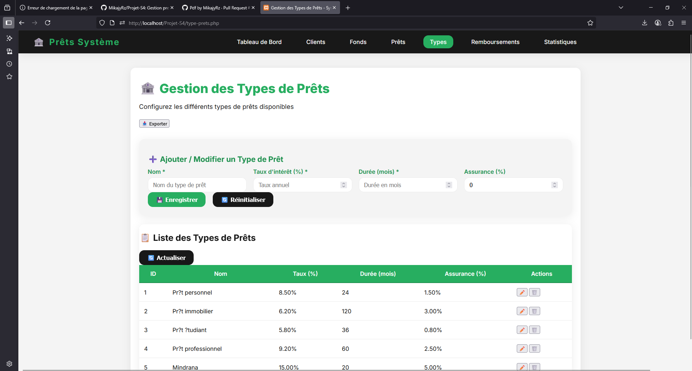

**Fonctionnalité : Demander un prêt**

**Utilisateur** : Admin

**Inputs** : id_client, id_type_pret, Montant, Durée (en mois),date debut

**Scénario nominal** :

Un lien ou bouton "Faire un prêt" est affiché.

Un formulaire s’affiche pour sélectionner le client, un type de prêt, saisir le montant, et la durée et date debut

Le client valide le formulaire, et la demande de prêt est enregistrée.

**Scénario alternatif** :

Affichage d’un message d’erreur précis sur la même page

**Règles de gestion** :

L’id_client doit exister dans la table client.

L’id_type_pret doit exister dans la table type_pret.

Le montant demandé ne doit pas dépasser montant_max du type de prêt.

La durée demandée ne doit pas dépasser duree_max_mois du type de prêt.

Les fonds disponibles (fonds_total) dans etablissement_financier doivent être suffisants.

Vérifier si le client n’a pas de prêts en attente ou refusés

**Résultat** :

Si la demande est possible :

Une entrée est ajoutée dans la table pret avec statut = 'en attente'.

Si la demande échoue :

Aucun changement dans la base de données.

Affichage d’un message d’erreur précis.

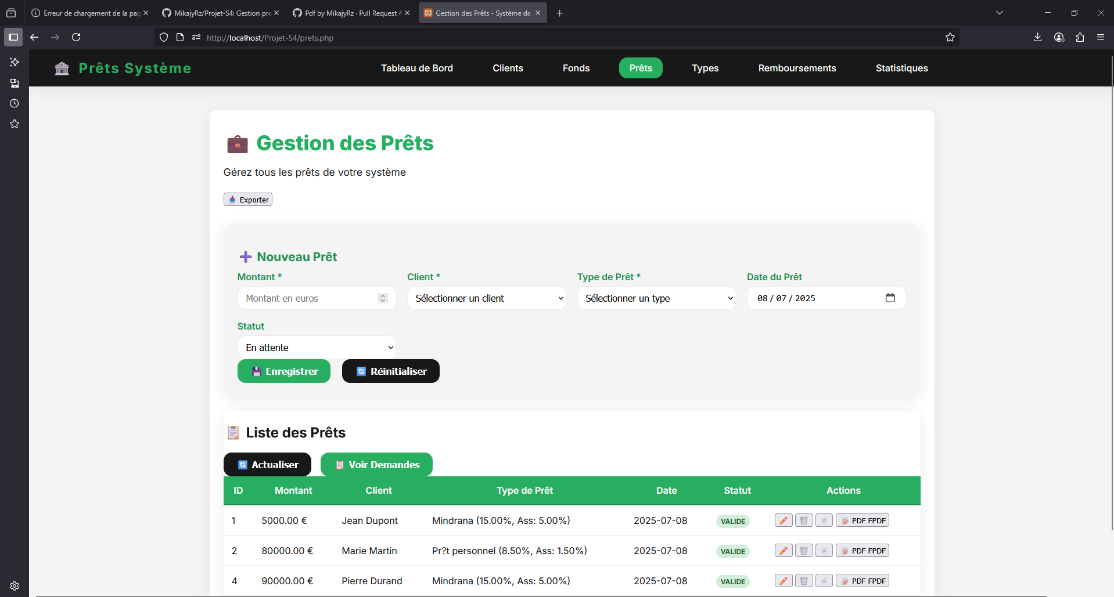

**Fonctionnalité : Valider ou refuser un prêt**

**Utilisateur** : Administrateur

**Inputs** : id_pret, Statut (valide ou refuse)

**Scénario nominal** :

L’administrateur se connecte et accède à la page admin_accueil.

Un lien ou bouton "Gérer les prêts" affiche la liste des prêts en attente.

L’administrateur sélectionne un prêt et choisit d’approuver ou de refuser via un bouton ou formulaire.

La validation met à jour le statut du prêt.

**Scénario alternatif** :

Affichage d’un message d’erreur précis sur la même page (ex. "Prêt déjà traité").

**Règles de gestion** :

L’id_pret doit exister dans la table pret.

Le prêt doit être en statut en attente.

Si approuvé :

Vérifier que fonds_total dans etablissement_financier est suffisant.

Déduire le montant du prêt de fonds_total.

Enregistrer une transaction dans transaction_fonds avec type_transaction = 'retrait'.

Si refusé :

* + - Mettre à jour le statut à refusé sans modifier les fonds.

**Résultat** :

Si approuvé :

Le statut du prêt devient approuvé.

Les fonds sont déduits, et une transaction est enregistrée.

Si refusé :

Le statut du prêt devient refusé.

Si impossible :

Aucun changement dans la base de données.

Affichage d’un message d’erreur précis.

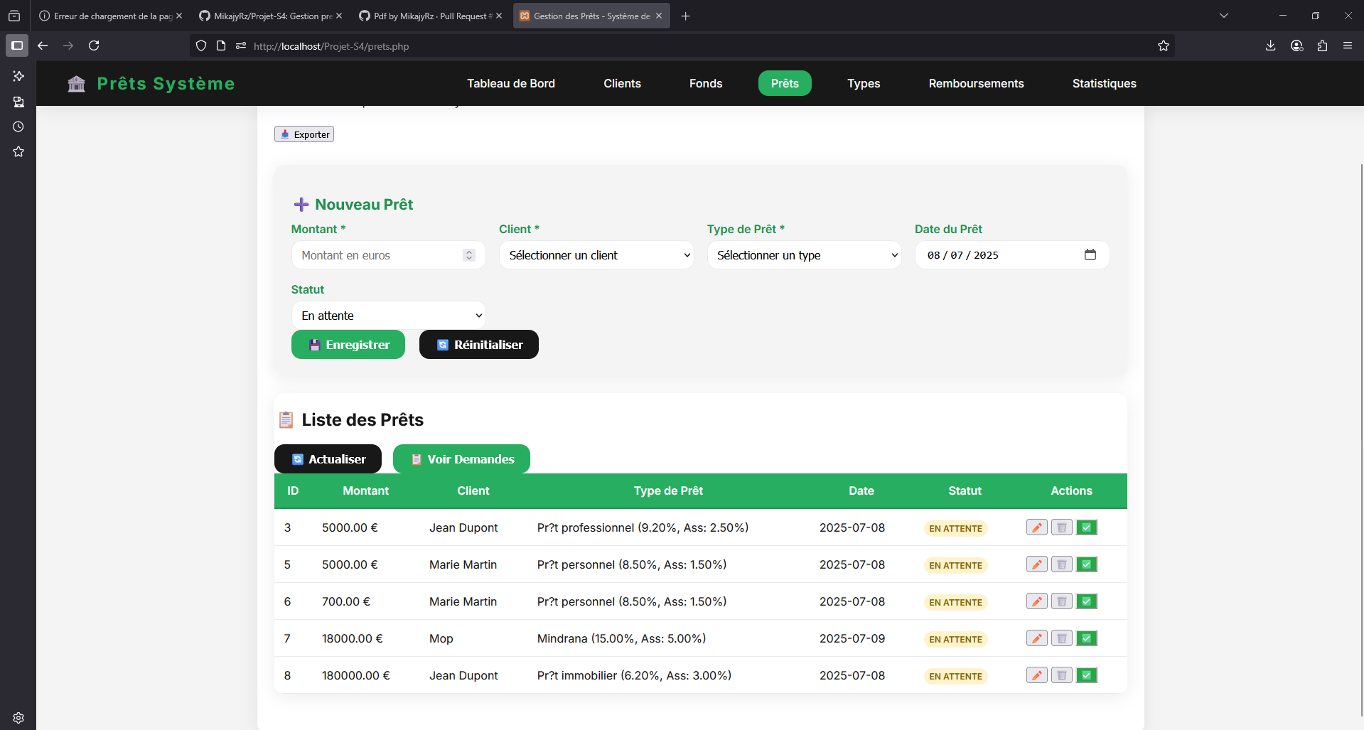

**Fonctionnalité : Afficher un tableau des intérêts gagnés par mois pour l’établissement financier**

**Utilisateur** : Administrateur

**Inputs** : Filtre pour mois et année de début, mois et année de fin

**Scénario nominal** :

L’administrateur se connecte et accède à la page *admin_accueil*.

Un lien ou bouton "Remboursements" affiche un formulaire pour sélectionner le mois/année de début et de fin.

Après validation, un tableau affiche les intérêts gagnés par mois dans la période sélectionnée.

**Scénario alternatif** :

Si la période est invalide (ex. date de fin antérieure à la date de début), afficher un message d’erreur précis sur la même page (ex. "Période invalide").

**Règles de gestion** :

Les intérêts sont calculés à partir des prêts approuvés dans la table *pret*, en utilisant le taux d’intérêt du *type_pret* et la formule de l’annuité constante.

Pour chaque mois, sommer les intérêts payés via les remboursements (basés sur la table *remboursement* ou calculés via la formule d’annuité).

Les filtres doivent être valides (mois entre 1 et 12, année positive, période cohérente).

**Résultat** :

Si la requête est valide :

Un tableau est affiché avec les colonnes : Mois/Année, Intérêts gagnés (en unité monétaire).

Si la requête échoue :

Aucun tableau n’est affiché.

Affichage d’un message d’erreur précis.

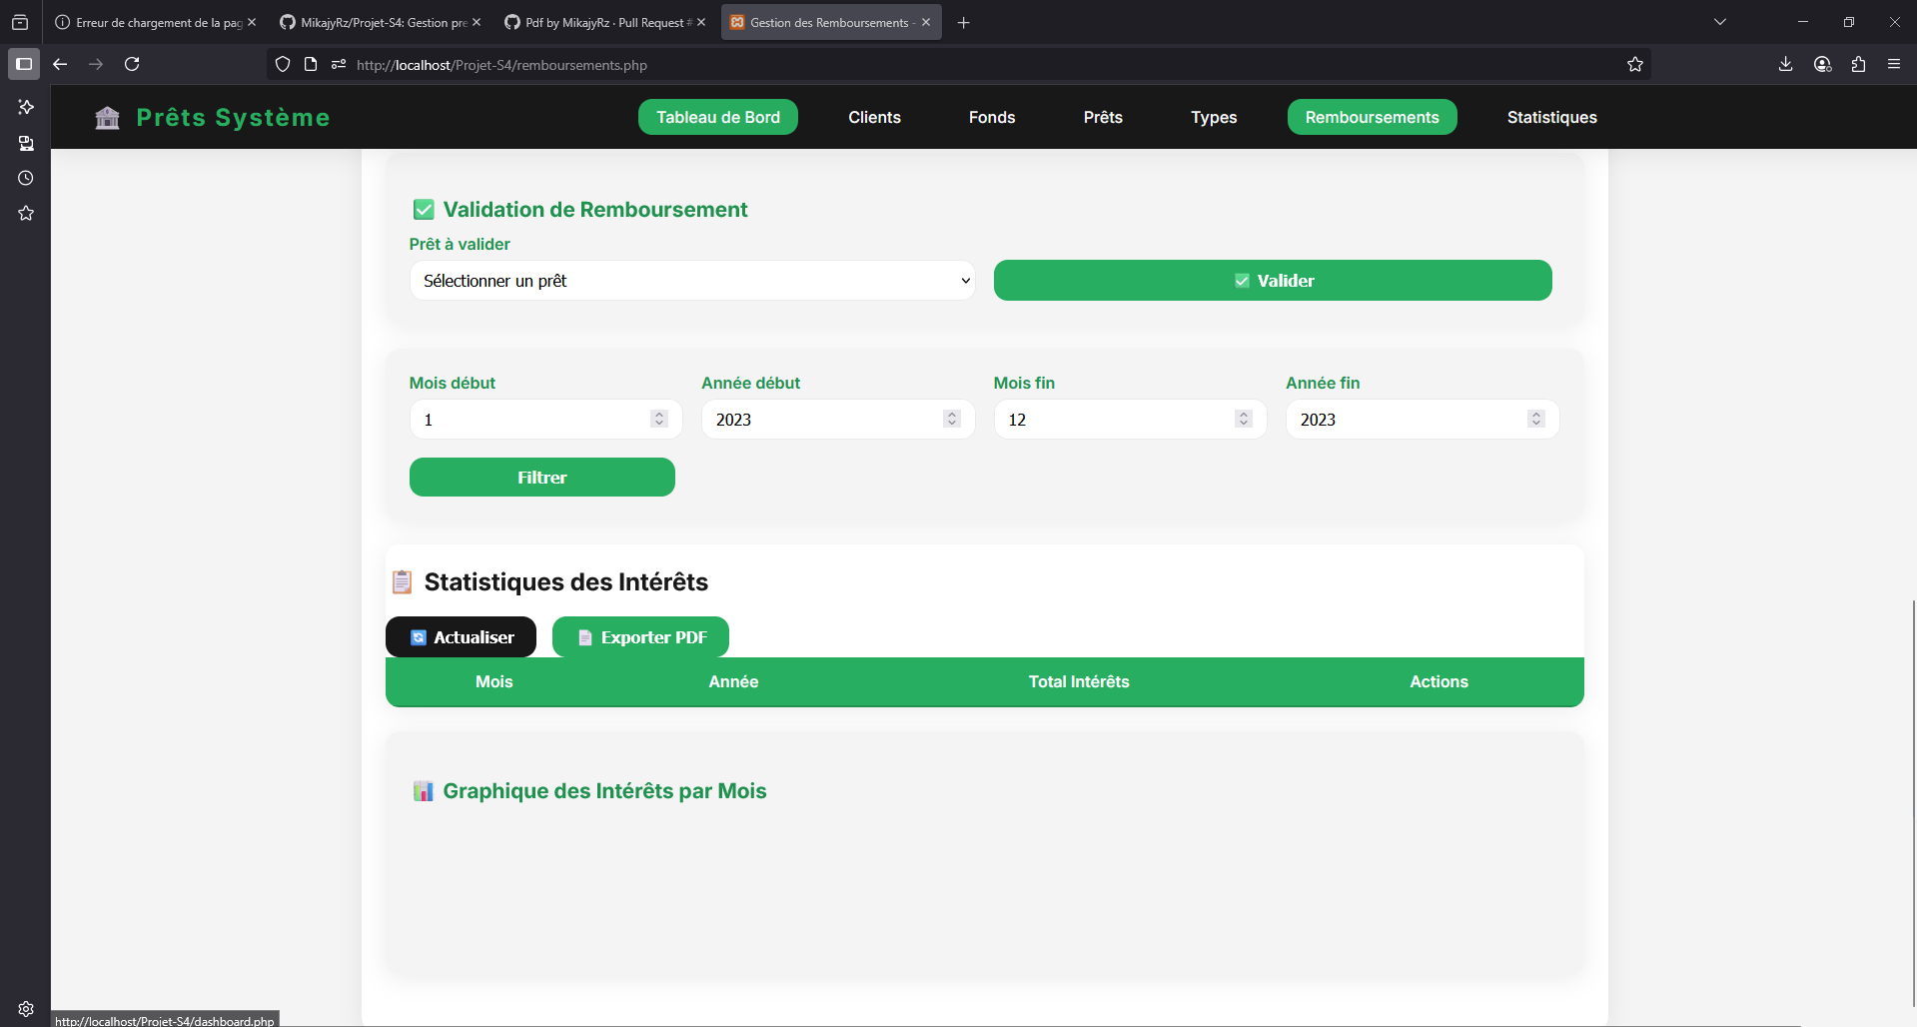

### ****Fonctionnalité : Créer un graphique à partir du tableau des intérêts gagnés****

**Utilisateur** : Administrateur

**Inputs** : Données du tableau généré par la Fonctionnalité 8

**Scénario nominal** :

Après génération du tableau des intérêts gagnés, un graphique (type : ligne) est affiché sous le tableau pour visualiser les intérêts gagnés par mois.

**Scénario alternatif** :

Si aucune donnée n’est disponible (ex. période sans prêts), afficher un message indiquant l’absence de données.

**Règles de gestion** :

Utiliser Chart.js pour générer un graphique de type line.

Les données sont extraites du tableau des intérêts gagnés.

Les axes sont : X (Mois/Année), Y (Intérêts gagnés).

Utiliser des couleurs distinctes adaptées aux thèmes clair et sombre (ex. bleu pour la ligne, fond blanc/gris).

**Résultat** :

Si des données sont disponibles :

Un graphique est affiché sous le tableau.

Si aucune donnée :

Affichage d’un message indiquant l’absence de données.

### ****Fonctionnalité : Système de simulation de prêt****

**Utilisateur** : Client, Administrateur

**Inputs** : id_type_pret, Montant, Durée (en mois), Taux d’assurance (facultatif)

**Scénario nominal** :

L’utilisateur accède à une page de simulation via un lien "Simuler un prêt".

Un formulaire permet de sélectionner un type de prêt, saisir le montant, la durée, et le taux d’assurance.

Après validation, un tableau affiche les mensualités, les intérêts, et le coût total.

L’utilisateur peut sauvegarder la simulation.

**Scénario alternatif** :

Si les inputs sont invalides (ex. montant dépasse montant_max), afficher un message d’erreur précis.

**Règles de gestion** :

Les simulations sont temporaires sauf si sauvegardées (stockées dans une table simulation_pret).

Un prêt simulé doit être validé par un administrateur pour devenir une demande (Fonctionnalité 4).

Vérifier les contraintes du type_pret (montant_max, duree_max_mois).

**Résultat** :

Un tableau affiche les détails de la simulation.

La simulation peut être sauvegardée ou convertie en demande.

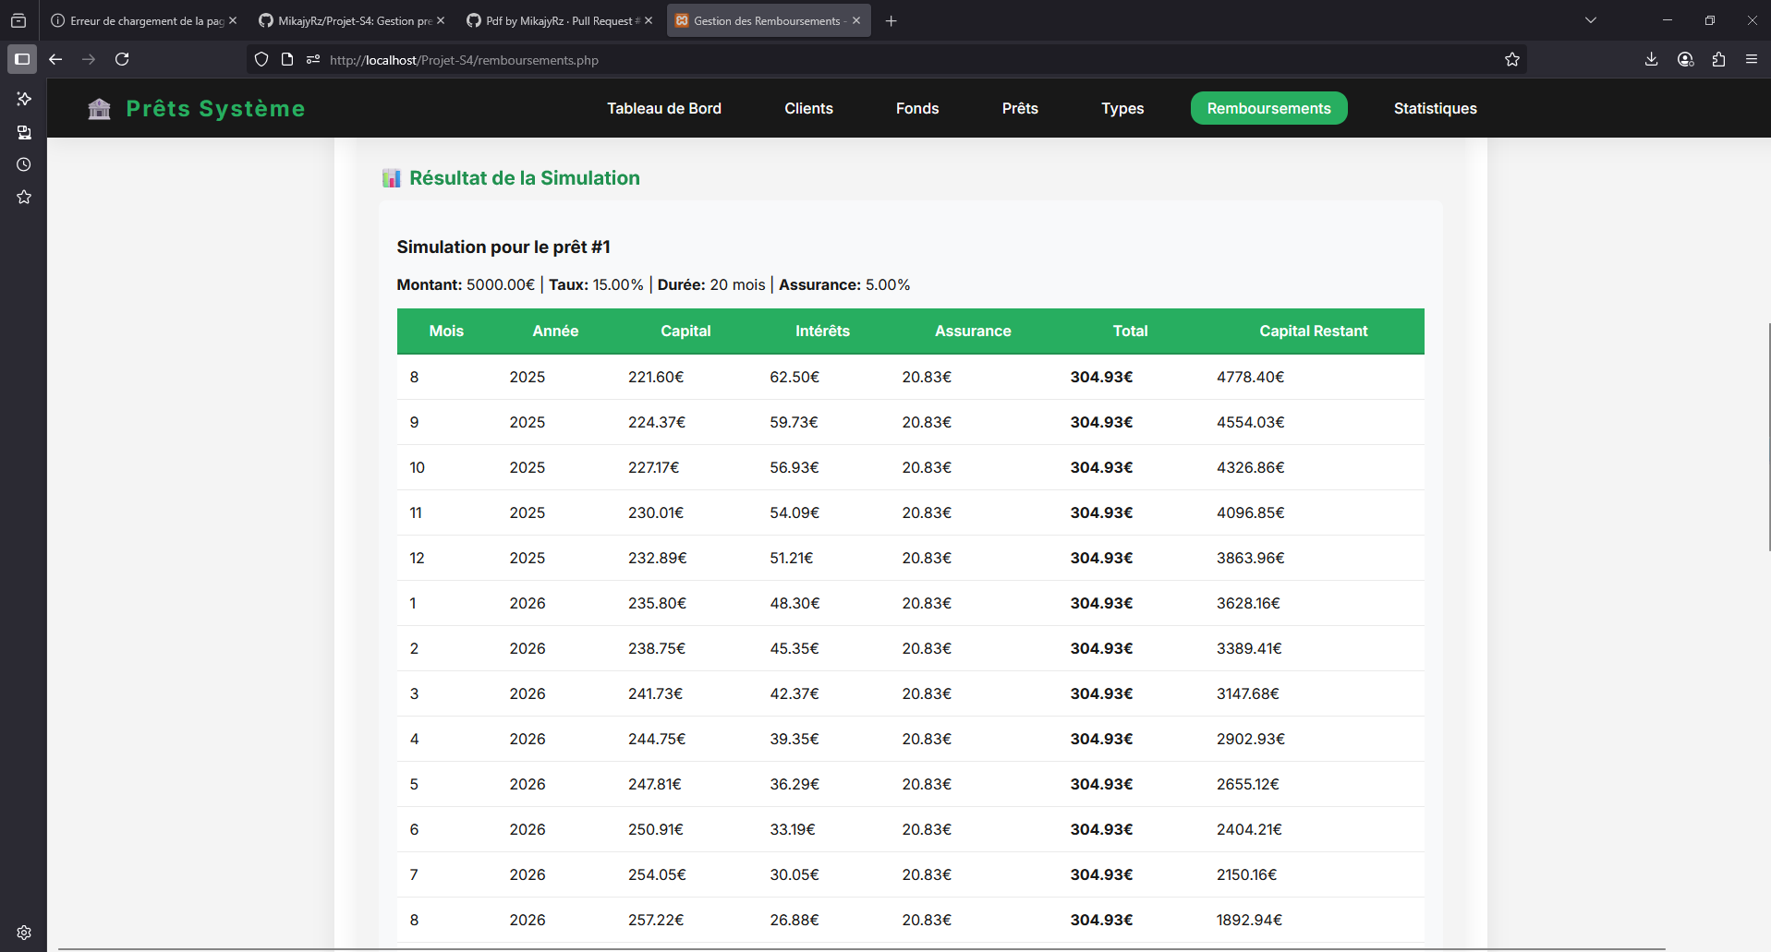

### ****Fonctionnalité : Générer un PDF pour un prêt****

**Utilisateur** : Administrateur, Client

**Inputs** : id_pret

**Scénario nominal** :

L’utilisateur sélectionne un prêt approuvé via un bouton "Générer PDF".

Un PDF est généré avec les détails du prêt (montant, durée, taux, mensualités, assurance, etc.).

Le PDF est téléchargeable.

**Scénario alternatif** :

Si le prêt n’existe pas ou n’est pas approuvé, afficher un message d’erreur précis.

**Règles de gestion** :

Utiliser une bibliothèque PHP (ex. Dompdf) pour générer le PDF.

Inclure : Nom du client, ID du prêt, Type de prêt, Montant, Durée, Taux d’intérêt, Assurance, Mensualités, Tableau d’amortissement.

Le PDF doit être formaté clairement (ex. logo de l’EF, tableau lisible).

**Résultat** :

Un PDF est généré et téléchargeable.

